Порядок внесения платы, взимаемой
при осуществлении административных процедур

Оплату за выполнение административных процедур по вопросам гражданства и миграции можно осуществить посредством интернет-банкинга, мобильного банкинга, инфокиосков, с использованием QR-кодов, а также в банках и отделениях связи в едином расчетном и информационном пространстве (ЕРИП).
При оплате по древу услуг в ЕРИП нужно выбрать последовательно категории:
МВД - Гражданство и миграция – Для граждан Беларуси – Могилевская область – Кричев – Наименование услуги

Коды услуг в ЕРИП:
Наименование платежа | Код услуги в ЕРИП | QR-код для оплаты в ЕРИП
Доплата за паспорт  за 15 дн. | 4297211 | 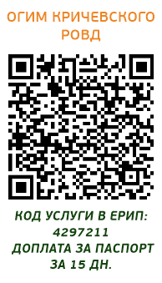
Дополнительная услуга (СМС-информирование о готовности документа к выдаче) | 4297271 | 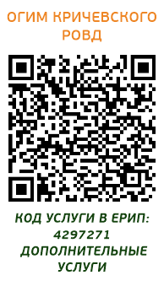

Отделением по гражданству и миграции Кричевского РОВД предоставляется услуга по срочной доставке документов в БПН УВД Могилевского облисполкома и возврата их в отделение по гражданству и миграции Кричевского РОВД.

Срок осуществления услуги – до 7 дней, стоимость – 99 рублей 52 копейки.

